Plan de apoyo segundo periodo
Asignatura
Ciencias naturales
Nombre del docente o los docentes
Helin Yadira Mena Rodríguez
Grupo
Decimo

Nombre del estudiante
Estándar
Analiza cuestiones ambientales actuales, como el calentamiento global, contaminación, tala de bosques y minería, desde una visión sistémica (económico, social, ambiental y cultural).
Competencia
⮚ uso compresivo del conocimiento científico
⮚ Indagación
⮚ Explicación de fenómenos
Indicadores de desempeño
Construcción y complementación de mapas conceptuales, tablas y gráficas, teniendo en cuenta los niveles de organización en un ecosistema los factores bióticos y abióticos que lo conforman, y la relación que se establece entre ellos.

Reconocimiento de la importancia del manejo de los residuos sólidos, uso y sensibilización de la caja de reciclaje y los puntos ecológicos. (adecuación de caja de reciclaje en cada aula y ubicación de puntos ecológico).

Contenidos
. DINÁMICA DE ECOSISTEMAS
-Ecosistemas y ecología
- Niveles de organización en un ecosistema
-Factores bióticos: Individuo, Población, comunidad, Ecosistemas.
-Interacciones entre los factores bióticos: Interacciones intraespecíficas (Gregarismo, Competencia, Territorialidad); Interacciones interespecíficas.
(Competencia, Depredación, Herbívora, Parasitismo, Comensalismo, Simbiosis y mutualismo, Amensalismo, Protocooperación
- Maneja integral los residuos sólidos, y se sensibiliza frente al cuidado de su entorno institución y la comunidad. (Protección del ambiente, la ecología y la preservación de los recursos naturales)

Descripción de las actividades a desarrollar por el estudiante
I.E Barrio Olaya Herrera
Taller de recuperación
Ciencias naturales
Grado 10
Nombre :___________________________

Parte 1
1.En un ecosistema de sabana, varios grupos de leones compiten por el mismo territorio y presas. ¿Cómo influye esta competencia intraespecífica en la población de leones y su comportamiento?
2.En un bosque, dos especies de pájaros insectívoros ocupan nichos similares. Analiza cómo la competencia interespecífica afecta la distribución y el tamaño de las poblaciones de ambas especies.
3.Un caso de parasitismo se observa cuando una especie de hongo infecta a una especie de hormiga, controlando su comportamiento para propagar esporas. Describe el impacto del parasitismo en la población de hormigas y en el ecosistema en general.
4.En un arrecife de coral, se observa una relación de mutualismo entre los corales y las algas zooxantelas. ¿Cómo beneficia esta relación a ambas especies y al ecosistema?
5.Un campo agrícola es invadido por una plaga de insectos. Discute cómo la depredación y la competencia intraespecífica afectan la población de la plaga y la productividad del cultivo.
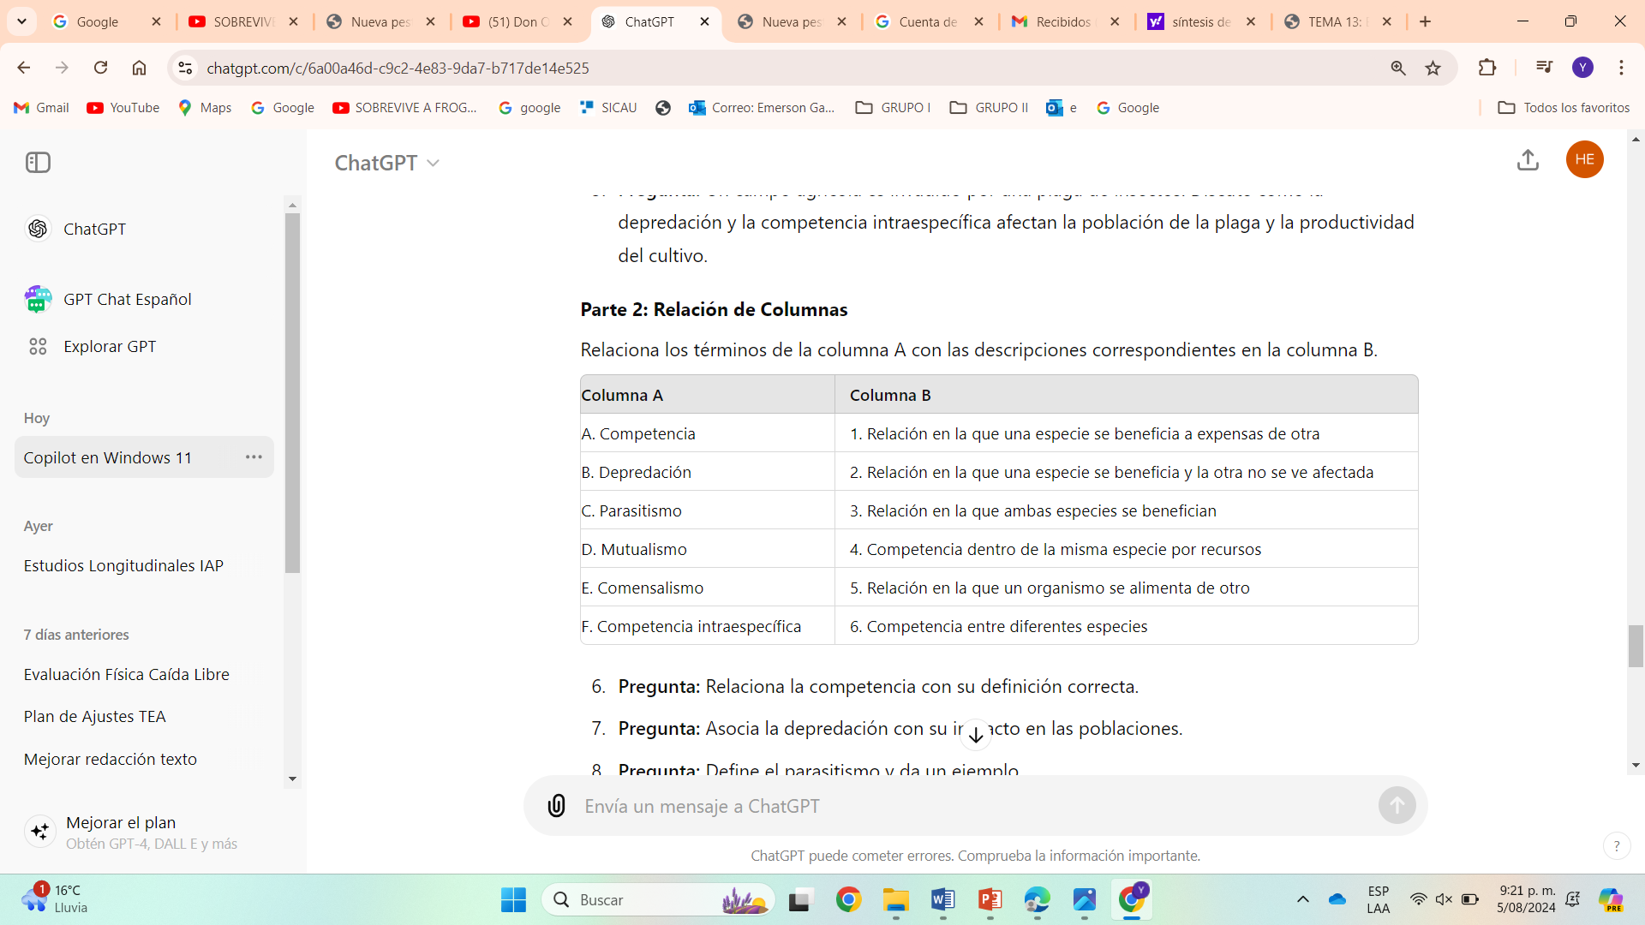

Parte 3
1.En un ecosistema de lago, dos especies de peces compiten por el mismo tipo de alimento. ¿Cómo podría esta competencia interespecífica afectar las poblaciones de ambas especies y la estructura del ecosistema?
2.En un bosque, un aumento en la población de ciervos ha llevado a una sobreexplotación de recursos alimenticios. Discute los posibles efectos de la competencia intraespecífica en la población de ciervos y en la vegetación del bosque.
3.Un parásito que afecta a los animales domésticos se ha propagado a especies silvestres en un área cercana a una granja. ¿Qué impactos ecológicos podría tener esta propagación?
Parte 4
1.En un lago, una especie de pez herbívoro compite con una especie invasora por algas. Describe cómo la competencia interespecífica puede afectar la estructura de la comunidad acuática y la abundancia de algas.
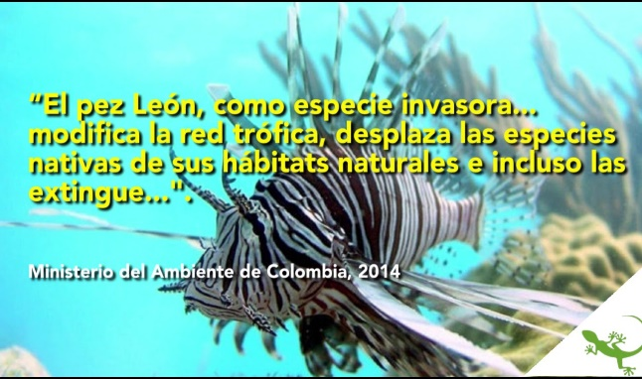

2.En un bosque, dos especies de pájaros insectívoros coexisten cazando insectos en diferentes estratos de vegetación. ¿Cómo evita esta partición de nicho la competencia interespecífica?
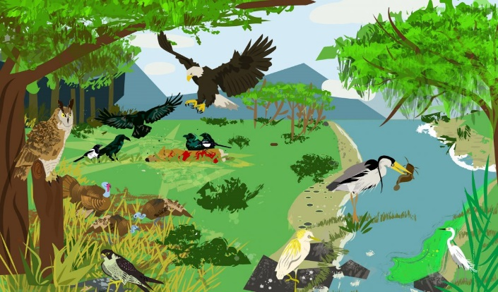
Parte 5 Falso o verdadero
- La competencia intraespecífica ocurre entre individuos de la misma especie por los mismos recursos. _____
- En una relación de comensalismo, una especie se beneficia mientras que la otra es perjudicada. _______
- El parasitismo es una forma de relación interespecífica donde el parásito obtiene beneficios a expensas del huésped. _________
- a depredación siempre resulta en la muerte de uno de los participantes en la relación. __________
5.
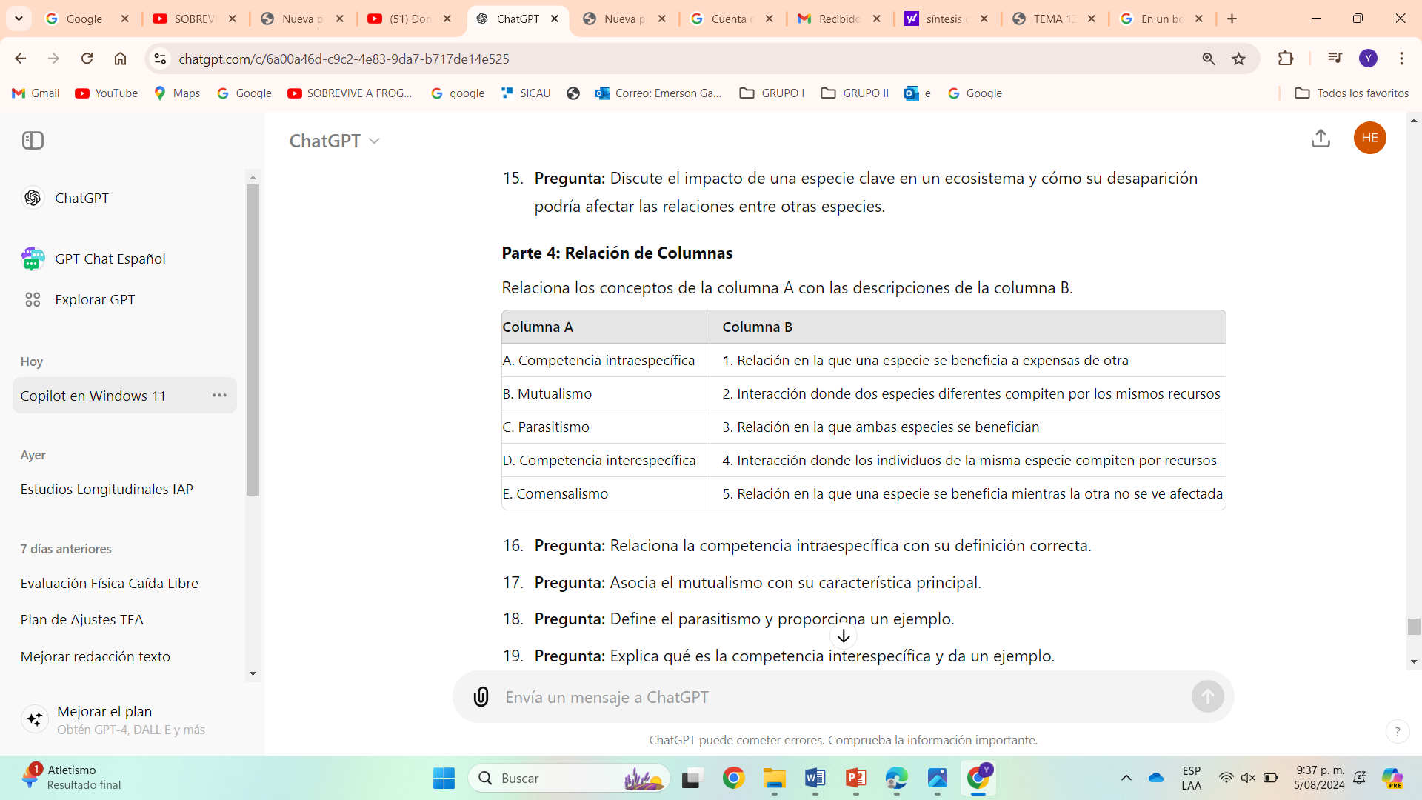

Indicaciones para la los estudiantes: Forma de entrega y fecha máxima de entrega
Por favor, realice el taller en hojas de block
Fecha de entrega:

FORMATO ESPECIAL REGISTRO RESULTADOS PLANES DE APOYO
NOMBRE DEL ESTUDIANTE | GRUPO | FECHA | ASIGNATURA | ACTIVIDADES DESARROLLADAS | PERIODO | VALORACIÓN | FIRMA ESTUDIANTE

